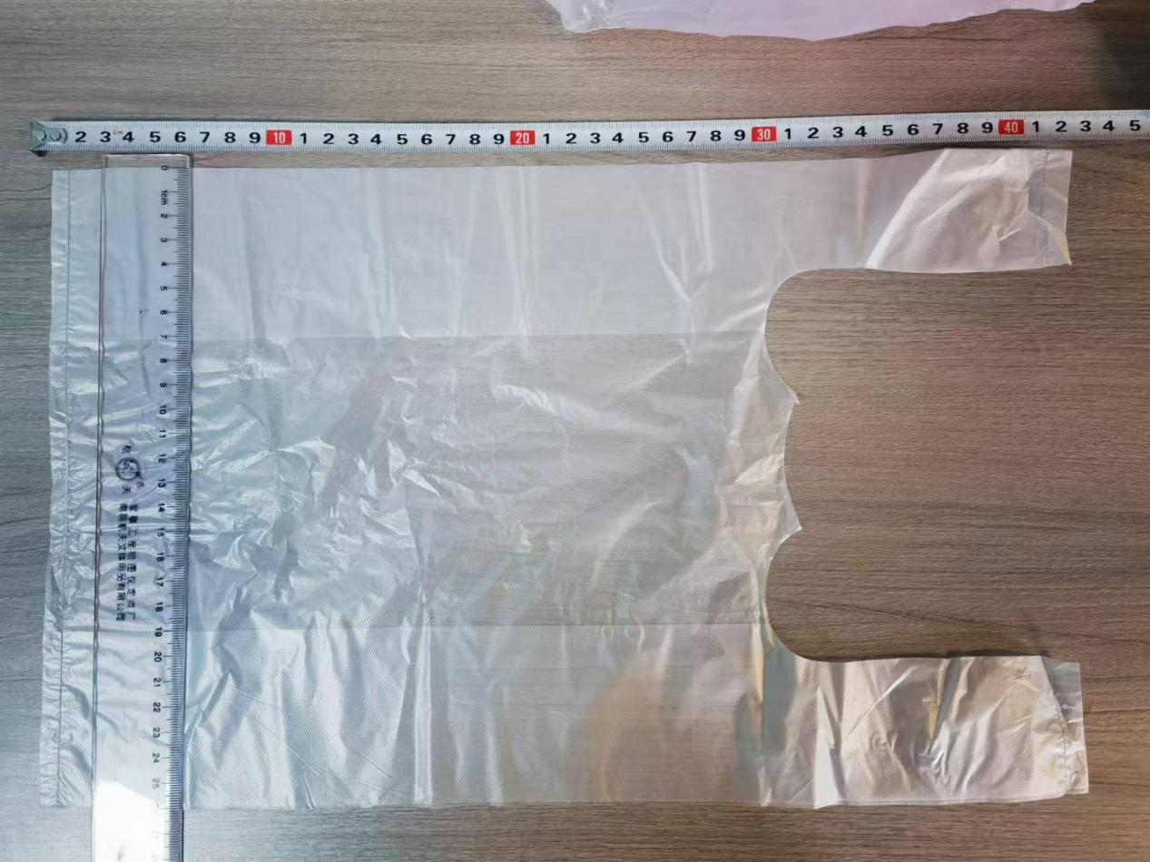长度43cm，宽度28cm 透明材质，不用印刷任何内容。厚度至少3个丝

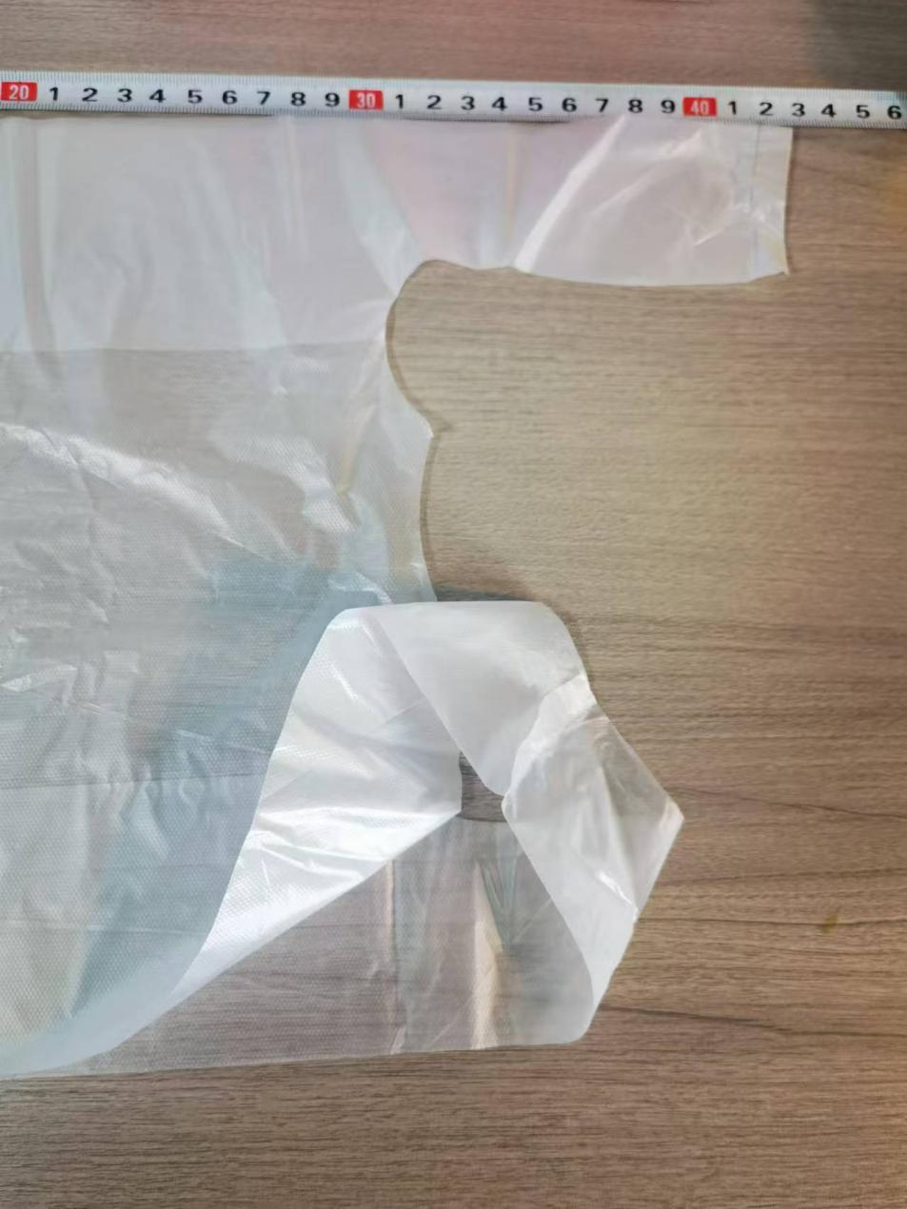

背心提手样式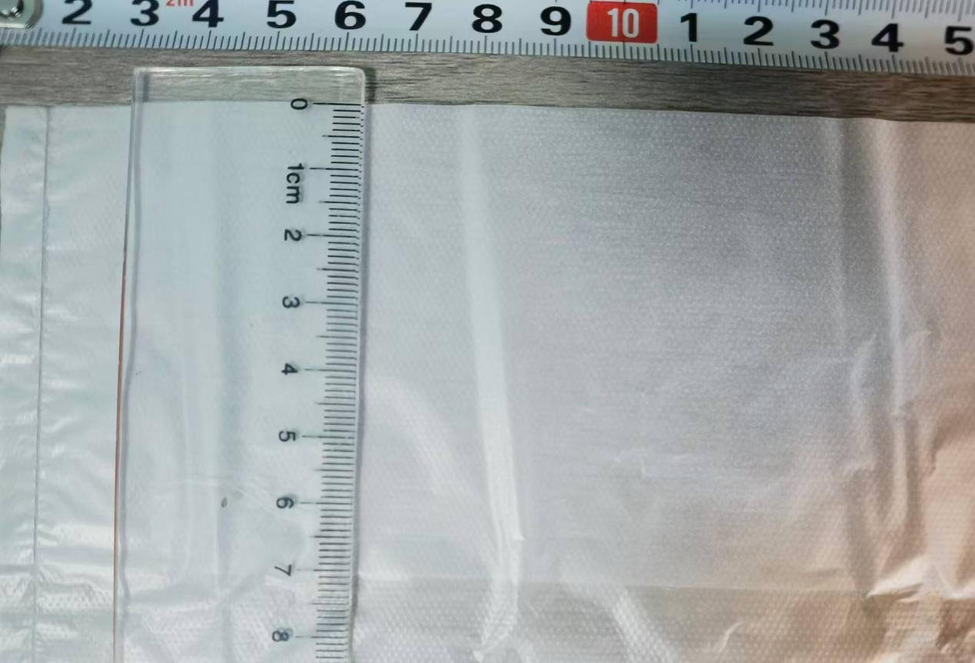

内折尺寸为7cm